成都体育学院第二届消防知识技能比赛

组委会名单
主 任：
苏全生（副院长） 魏万珍（党委副书记）
副主任：
吴祥轩（保卫处处长） 邬红丽（学生处处长）
杨 柯（保卫处副处长） 欧雪松（宣传部部长）
吴向明（体育系主任） 龚 伟（校工会副主席）
高 扬（教务处处长） 曹富兰（计财处处长）
何家东（后勤产业处处长） 黄家骏（附属医院院长）
宋 涛（体育系田径教研室副主任）
委 员
机关部门工会： 欧雪松
教务处部门工会： 蒋玲玲
后勤产业处部门工会： 彭世国
体育系部门工会： 张 萍
运动系部门工会： 黄 萍
武术系部门工会： 赵 斌
运动医学系部门工会： 王 煜
经管系部门工会： 张 强
休闲体育系： 柳 伟
新闻系部门工会： 顾春先
外语系部门工会： 傅 皓
艺术系部门工会： 吴谢玲
足球运动系部门工会： 郑 宇
研究生部部门工会： 陈振勇
附属医院部门工会： 何本祥
竞技体校部门工会： 周 辉
图书馆部门工会： 何 颖
思政部直属工会小组： 陈 晔
组委会下设大会工作机构，负责比赛日常工作
保卫处负责综合协调工作、赛场布置及后勤保障工作
体育系田径教研室负责竞赛、裁判工作
宣传部负责宣传工作
附属医院负责医务工作

成都体育学院第二届消防知识技能比赛

竞 赛 规 程

一、主办单位
保卫处
二、协办单位
校工会、学生处、教务处、后产处、体育系、宣传部、附属医院
三、竞赛日期和地点
11月11日下午16:30
第二田径场
四、参加单位
教职工：体育系部门工会、运动系部门工会、武术系部门工会、机关部门工会、教务部门工会、后勤产业处部门工会、研究生部门工会、图书馆部门工会、竞技体校部门工会、附属医院部门工会、医学系部门工会、新闻系部门工会、外语系部门工会、经管系部门工会、艺术系部门工会、休闲体育系部门工会、足球运动系部门工会、思政部直属工会小组。
学生组：校本部体育系、运动系以年级为单位；校本部其余各系、部、校以系、部、校为单位；航空港校区为独立参赛单位。
五、参加办法
1. 教职工：以部门工会（直属工会小组）为单位进行组队报名参赛。每参赛单位组两队参加比赛，每队人数4人，3男1女。
2. 学生：校本部体育系、运动系以年级为单位进行组队报名参赛，校本部其余各系、部、校以系、部、校为单位进行组队报名参赛。航空港校区为独立参赛单位报名参赛。校本部每个参赛单位报两支参赛队，航空港校区组织八支参赛队（体育系2队、运动系2队、武术系2队、足球运动系2队），每支参赛队报名人数为4人，3男1女。
4.报名截止时间：务必于11月3日（星期二）17:00前将《报名表》报保卫处办公室，报电子文档即可。邮箱：944103996@qq.com，联系电话：85093149，联系人：鲁怡。
5.田径教研室负责承担本次比赛编排和裁判工作。
6.11月4日、11月10日每天下午16：00—17：30，在第二田径
场保卫处将提供比赛装备，供各参赛队试用。
六、竞赛办法
（一）比赛模式：通关接力赛
第一关：趣味拼图
第二关：穿越火海
第三关：水枪水带消防栓连接
第四关：戴头盔、油桶灭火
（二）比赛成绩计算：计时。每个参赛单位的两支队伍合并计算成绩。
1、比赛成绩精确到100分之1秒。
2、当两队或几队成绩相等时，决定名次顺序为：未违例或者违例少者胜。
（三）赛道设置
比赛分为6条赛道，6支参赛队同时比赛，每条赛道总长 100米，4个关卡，每个关卡 25米。

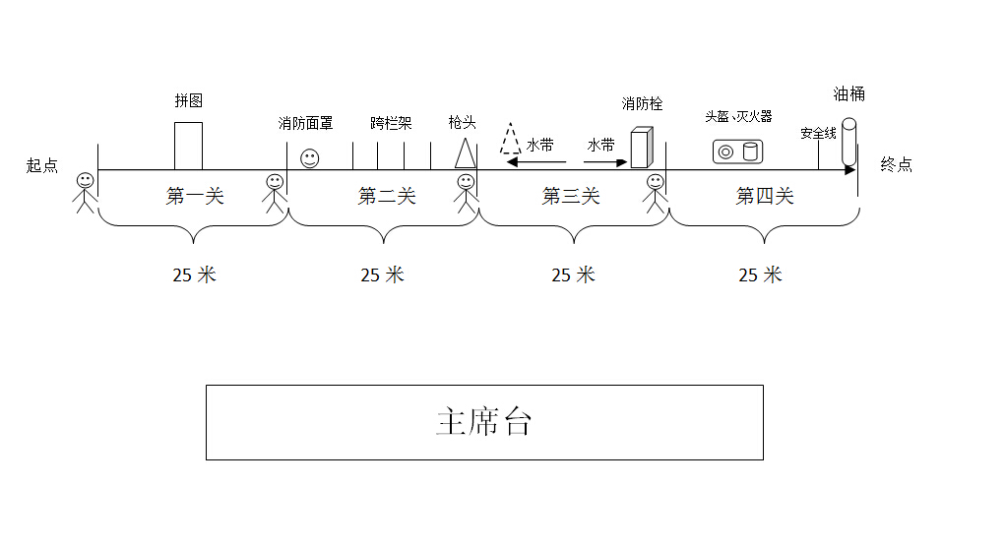
（四）比赛规则
1、 通关接力赛中，每支代表队的队员分别站在关卡起点位置；接力环节：接棒队员必须站在白线之后，与交棒队员击掌后方可开始下一关比赛，交接必须进行击掌，交接未击掌的队伍一次罚时10s。
2、 比赛开始发令时抢跑，则该项比赛重新开始；2次抢跑，取消该队比赛资格。
3、 关卡项目具体规则：
（1）第一关 ：趣味拼图
比赛开始后，参赛队员跑至拼图处，按照“生命至上、安全第一”的正确内容进行正确拼图。拼图完毕后跑至25m处与第二关队员击掌交接。
要求：参赛队员必须按照“生命至上、安全第一”的字样正确地拼图，拼错罚时5s；未答题者为本关比赛未完成，罚时30s。
（2）第二关：穿越火海
参赛队员在与第一关参赛队员击掌交接后，跑至消防面罩处，佩戴好消防面罩后，俯低身姿钻过模拟火场障碍（四个跨栏架，每个84cm高，每个跨栏架之间距离5米），到达第三关起点处与第三关队员击掌交接。
要求：消防面罩必须佩带正确，必须完全覆盖整个面部，面罩不能出现晃动，否则罚时 5s；跨栏架不能倒下，否则每倒一个罚时10s。
（3）第三关 ：水枪水带消防栓连接
参赛队员在与第二关参赛队员击掌交接后，手持消防水枪头跑至消防水带处，将消防水枪头连接到消防水带上，然后跑至赛道中间，将两根消防水带连接在一起，然后跑至第三关最后将第二根水带连接到模拟的消防栓上，并打开消防栓，完成后与第四关队员击掌交接。
要求：消防水枪头，消防水带，消防栓之间必须连接牢固，如有未按要求连接的，有松动的，罚时10s；如最后未打开消防栓的，罚时20s。
（4）第四关 ：戴头盔、油桶灭火
参赛队员在与第三关参赛队员击掌交接后，跑至头盔和灭火器放置处，将头盔穿戴好后，提起灭火器跑至油桶处将油桶明火扑灭。
要求：头盔佩戴必须将卡扣扣好，若卡扣未扣好或在跑动中用手扶头盔罚时5s，头盔掉落者罚时10s，头盔掉落后必须将头盔捡起继续正确佩戴后方可继续比赛，如果头盔掉落后没有继续佩戴头盔者罚时30s；油桶前有一条安全线，灭火队员不得踩踏或跨越安全线灭火，否则罚时10s。
七、奖励办法
1.奖项设置：
教工组设一等奖2名、二等奖3名、三等奖4名、其余参赛队获参与奖
学生组设一等奖3名、二等奖4名、三等奖5名、其余参赛队获参与奖
2.奖励方式：一等奖、二等奖、三等奖以奖金的方式进行奖励。其中教工组一等奖奖金1200元、二等奖奖金1000元、三等奖奖金800元；学生组一等奖奖金1000元、二等奖奖金800元、三等奖奖金600元。其余所有参与奖以发放纪念品的方式进行奖励。
八、其他
所有参赛队员禁止穿着带钉跑鞋，胶钉运动鞋参加比赛。其他未尽事宜，另行通知，比赛解释权归保卫处所有。
保卫处
2015年10月30日

